Основы программирования Pyton
Оглавление
Требования к отчету 1
Задания 1
Задание 1 Линейные алгоритмы 1
1.1. Рубежный контроль 1. Вычисления по формулам 1
1.2. Рубежный контроль 2. Вычисления в математических задачах 2
Задание 2 Алгоритмы с ветвлением 4
2.1. Рубежный контроль 3. Текстовые задачи 4
Задание 3 Циклы 6
3.1. Рубежный контроль 4. Цикл с параметром 6
3.2. ИПЗ. Цикл без параметра 9

Требования к отчету
Задания следует выполнять на языке Pyton.
Номер варианта совпадает с номером студента в списке группы.
Возможная онлайн-среда программирования
https://trinket.io/python3
Отчет оформить в файле Word. Титульный лист стандартный.
В отчет включить
- Постановку задачи (формулировку задания)
- Листинг кода
- Скриншот кода
- Скриншоты тестирования
Важно!!! Все скриншоты должны быть подписаны – ФИО студента, выполнившего работу.
Образец подписанного скриншота:
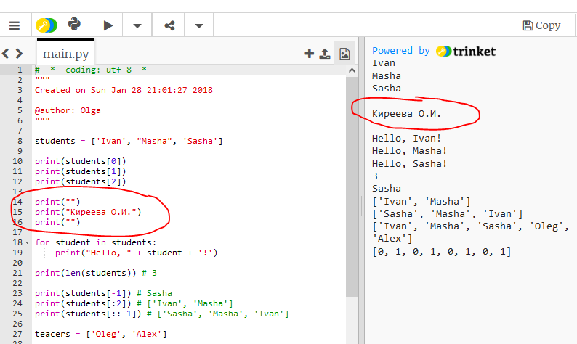

Задания

Задание 1
Линейные алгоритмы

1.1. Рубежный контроль 1. Вычисления по формулам
Вычислить значение выражения по формуле (все переменные принимают действительные значения):

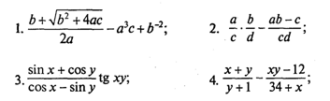
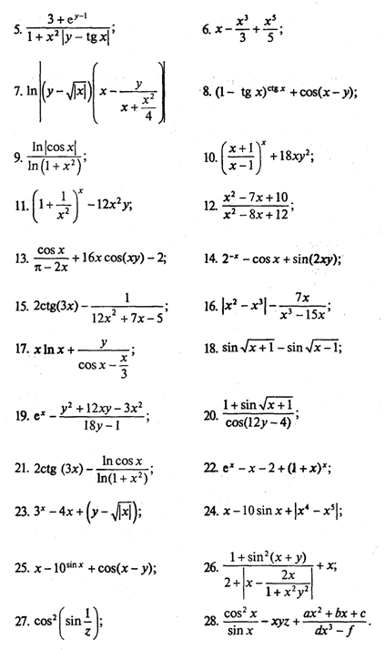

1.2. Рубежный контроль 2. Вычисления в математических задачах
1. Вычислить периметр и площадь прямоугольного треугольника по длинам а и b двух катетов.
2. Заданы координаты трех вершин треугольника (x1, y1), (х2, y2), (x3, y3). Найти его периметр и площадь.
3. Вычислить длину окружности и площадь круга одного и того же заданного радиуса R.
4. Найти произведение цифр заданного четырехзначного числа.
5. Даны два числа. Найти среднее арифметическое кубов этих чисел и среднее геометрическое модулей этих чисел.
6. Вычислить расстояние между двумя точками с данными координатами (x1, y1) и (x2, y2).
7. Даны два действительных числа х и у. Вычислить их сумму, разность, произведение и частное.
8. Дана длина ребра куба. Найти площадь грани, площадь полной поверхности и объем этого куба.
9. Дана сторона равностороннего треугольника. Найти площадь этого треугольника, его высоту, радиусы вписанной и описанной окружностей.
10. Известна длина окружности. Найти площадь круга, ограниченного этой окружностью.
12. Найти площадь равнобедренной трапеции с основаниями а и b и углом α при большем основании а.
13. Вычислить корни квадратного уравнения ax^2 + bx + с = 0 с заданными коэффициентами а, b и с (предполагается, что а ≠ 0 и что дискриминант уравнения неотрицателен).
14. Найти площадь треугольника, две стороны которого равны а и b, а угол между этими сторонами γ.
15. Написать программу, которая выводит на экран первые четыре степени числа n.
16. Найти сумму членов арифметической прогрессии, если известны ее первый член, знаменатель и число членов прогрессии.
17. Найти (в радианах в градусах) все углы треугольника со сторонами а, b, с.
18. Составить программу перевода радианной меры угла в градусы, минуты и секунды.
19. Вычислить высоты треугольника со сторонами а, b, с.
20. Составить программу вычисления объема цилиндра и конуса, которые имеют одинаковую высоту Н и одинаковый радиус основания R.
21. Найти площадь круга, вписанного в треугольник с заданными сторонами.
22. Окружность вписана в квадрат заданной площади. Найти площадь квадрата, вписанного в эту окружность. Во сколько раз площадь вписанного квадрата меньше площади заданного?
23. Треугольник задан величинами своих углов и радиусом вписанной окружности. Найти стороны треугольника.
24. Вычислить периметр и площадь прямоугольного треугольника по длинам а и b двух катетов.
25. Заданы координаты трех вершин треугольника (x1, y1), (х2, y2), (x3, y3). Найти его периметр и площадь.
26. Вычислить длину окружности и площадь круга одного и того же заданного радиуса R.
27. Найти произведение цифр заданного четырехзначного числа.
28. Даны два числа. Найти среднее арифметическое кубов этих чисел и среднее геометрическое модулей этих чисел.

Задание 2
Алгоритмы с ветвлением

2.1. Рубежный контроль 3. Текстовые задачи
1. Даны три действительных числа. Возвести в квадрат те из них, значения которых неотрицательны, и в четвертую степень — отрицательные.
2. Даны две точки А(х1, у1) и В(х2, у2). Составить алгоритм, определяющий, которая из точек находится ближе к началу координат.
3. Даны два угла треугольника (в градусах). Определить, существует ли такой треугольник, и если да, то будет ли он прямоугольным.
4. Даны действительные числа х и у, не равные друг другу. Меньшее из этих двух чисел заменить половиной их суммы, а большее — их удвоенным произведением.
5. На плоскости ХОY задана своими координатами точка А. Указать, где она расположена (на какой оси или в каком координатном угле).
6. Даны целые числа n, m. Если числа не равны, то заменить каждое из них одним и тем же числом, равным большему из исходных, а если равны, то заменить числа нулями.
7. Подсчитать количество отрицательных среди чисел а, b, с.
8. Подсчитать количество положительных среди чисел а, b, с.
9. Подсчитать количество целых среди чисел а, b, с.
10. Определить, делителем каких чисел а, b, с является число k.
11. Услуги телефонной сети оплачиваются по следующему правилу: за разговоры до А минут в месяц — В руб., а разговоры сверх установленной нормы оплачиваются из расчета С руб. за минуту. Написать программу, вычисляющую плату за пользование телефоном для введенного времени разговоров за месяц.
12. Перераспределить значения переменных х и у так, чтобы в х оказалось большее из этих значений, а в у — меньшее.
13. Определить правильность даты, введенной с клавиатуры (число — от 1 до 31, месяц — от 1 до 12). Если введены некорректные данные, то сообщить об этом.
14. Написать программу — модель анализа пожарного датчика в помещении, которая выводит сообщение «Пожароопасная ситуация», если температура в комнате превысила 60° С.
15. Рис расфасован в два пакета. Масса первого — n кг, второго — m кг. Составить программу, определяющую:
а) какой пакет тяжелее — первый или второй;
б) массу более тяжелого пакета.
16. Написать программу, которая анализирует данные о возрасте и относит человека к одной из четырех групп: дошкольник, ученик, работник, пенсионер. Возраст вводится с клавиатуры.
17. Составить программу, определяющую, пройдет ли график функции у = ах^2 + bх + с через заданную точку с координатами (n, m).
18. Если сумма трех попарно различных действительных чисел X, Y, Z меньше единицы, то наименьшее из этих трех чисел заменить полусуммой двух других; в противном случае заменить меньшее из X, У полусуммой двух оставшихся значений.
19. Даны три положительных числа. Определить, можно ли построить треугольник со сторонами, длины которых равны этим числам. Если возможно, то ответить на вопрос, является ли он остроугольным.
14. Написать программу нахождения суммы большего и меньшего из трех чисел.
15. Написать программу, по длинам сторон распознающую среди всех треугольников ABC прямоугольные. Если таковых нет, то вычислить величину угла С.
16. Найти max{min(a, b), min(c, d)}.
17. Даны четыре точки А1(х1, у1), А2(x2 ,у2), А3(x3 , у3), А4(х4, у4). Определить, будут ли они вершинами параллелограмма.
18. Даны три точки А(х1, у1), B(х2, у2), и C(х3, у3). Определить, будут ли они расположены на одной прямой. Если нет, то вычислить площадь треугольника ABC.
19. Даны действительные числа а, b, с. Удвоить эти числа, если а ≥ b ≥ с, и заменить их абсолютными значениями, если это не так.
20. На оси ОХ расположены три точки A, B, C с координатами а, b, с соответственно. Определить, какая из точек B или C расположена ближе к A.
21. Даны три положительных числа а, b, с. Проверить, будут ли они сторонами треугольника. Если да, то вычислить площадь этого треугольника.
22. Написать программу решения уравнения ах^3 + bх = 0 для произвольных а, b.
23. Дан круг радиуса R. Определить, поместится ли правильный треугольник со стороной а в этом круге.
24. Дано число х. Напечатать в порядке возрастания числа: sin x, cos x, ln x Если при каком-либо х некоторые из выражений не имеют смысла, вывести сообщение об этом и сравнивать значения только тех, которые имеют смысл.
25. Заданы размеры А, В прямоугольного отверстия и размеры х, у, z кирпича. Определить, пройдет ли кирпич через отверстие.
26. Даны три действительных числа. Возвести в квадрат те из них, значения которых неотрицательны, и в четвертую степень — отрицательные.
27. Даны две точки А(х1, у1) и В(х2, у2). Составить алгоритм, определяющий, которая из точек находится ближе к началу координат.
28. Даны два угла треугольника (в градусах). Определить, существует ли такой треугольник, и если да, то будет ли он прямоугольным.

Задание 3
Циклы

3.1. Рубежный контроль 4. Цикл с параметром
Выполнить задания, используя цикл for
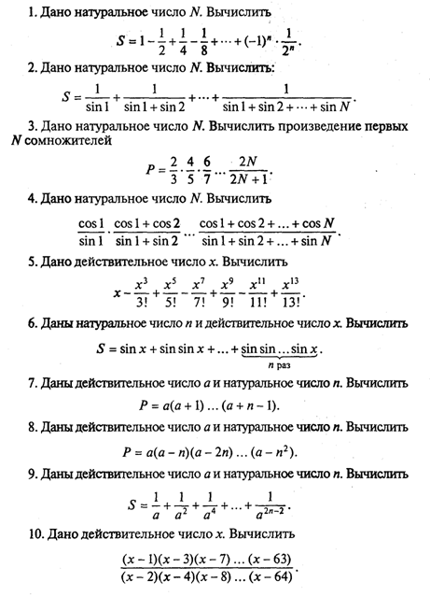
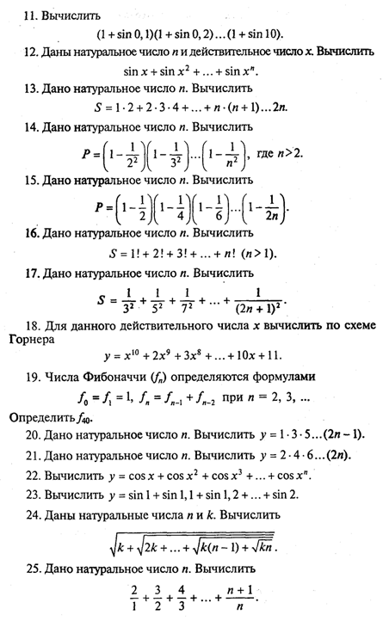
26.
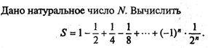
27.
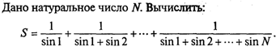
28.
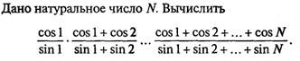

3.2. ИПЗ. Цикл без параметра
Выполнить задания из пункта 3.1, используя цикл while

